初中物理自主招生讲义46
功、功的原理、机械效率、滑轮组的机械效率、斜面的机械效率、增大或减小机械效率的方法
一．有用功和额外功（共1小题）
1．一个工人用如图所示的滑轮组提起2000N的货物，所用的拉力是800N，绳子自由端被拉下4m，下面说法正确的是（ ）
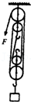
A．总功是3200J，效率是40%
B．有用功是8000J，效率是40%
C．有用功是3200J，效率是62.5%
D．总功是3200J，效率是62.5%
二．机械效率的大小比较（共2小题）
2．如图所示，把同一物体沿斜面BA和CA分别拉到顶端A，若沿斜面的拉力F₁＝F₂，则斜面两边的机械效率η_{B}、η_{C}和的大小关系是（ ）
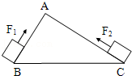
A．η_{B}＜η_{C} B．η_{B}＝η_{C} C．η_{B}＞η_{C} D．不能确定
3．如图所示，规格完全相同的滑轮组用相同的绳子绕成甲、乙两个滑轮组，分别提起重为G₁、G₂两个物体，比较它们的省力情况和机械效率（不计摩擦），下列说法中正确的是（ ）
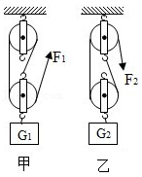
A．若G₁＝G₂，则F₁＜F₂，甲的机械效率较高
B．若G₁＝G₂，则F₁＞F₂，乙的机械效率较高
C．若G₁＜G₂，则F₁＞F₂，甲的机械效率较高
D．若G₁＜G₂，则F₁＜F₂，乙的机械效率较高
三．机械效率的计算（共5小题）
4．利用如图所示装置将重为100N的物体匀速从斜面的底端拉到顶端。已知斜面的长是5m，高是2m，拉力为F＝50N，则该装置的机械效率为（ ）
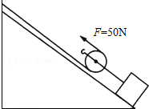
A．40% B．50% C．80% D．100%
5．螺旋常和杠杆连接在一起使用，达到省力的目的，那么使用螺旋时如何省力的呢？下面以举重螺旋（千斤顶）为例进行分析。下图为举重螺旋的结构示意图，设螺距为h，螺旋手柄末端到螺旋轴线的距离为L，当螺旋旋转一周时，重物被升高一个螺距。若这个螺旋的机械效率为η，用它将重力为G的物体举起，需要作用在手柄上的动力F为 。
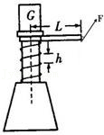
6．螺旋常和杠杆连接在一起使用，达到省力的目的，那么使用螺旋时如何省力的呢？下面以举重螺旋（千斤顶）为例进行分析。右图为举重螺旋的结构示意图，设螺距为h，螺旋手柄末端到螺旋轴线的距离为L，当螺旋旋转一周时，重物被升高一个螺距。若这个螺旋的机械效率为η，用它将重力为G的物体举起，需要作用在手柄上的动力F为 。
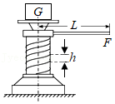
7．如图是某科技小组设计的滑轮组模型装置。滑轮组由电动机提供动力，在实验室中小明和他的同学进行了如下实验：在底面积为500cm²的圆柱形玻璃筒中倒入一定量的液体。长方体金属块A的底面积为100cm²．在0﹣7s内，金属块A以0.1m/s的速度在液体中匀速竖直上升，当金属块A浸没在液体中上升时滑轮组的机械效率为7/12．金属块A全部露出液面后以另一速度匀速竖直上升。细绳的质量、滑轮与轴的摩擦、液体对金属块A的阻力均忽略不计，金属块A的密度为3×10³kg/m³，这个过程中电动机工作的功率随时间变化的规律如图所示，g取10N/kg．求：
（1）金属块露出液面前电动机所提供的拉力F₁；
（2）金属块A从上表面接触液面到下表面离开一共用时2秒，离开液面前后，液体对容器底部的压强变化量。
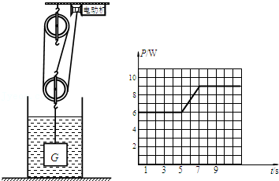
8．如图是一种电梯结构示意图，在拉力F作用下电梯厢A能在电梯井中沿竖直通道上下运动。现有人均质量为60kg的10人同时乘坐电梯，当电梯以0.5m/s的速度上升时，拉力为F₁，F₁的功率P₁为10Kw，动滑轮B的机械效率为η₁；电梯厢运行了12m后，从电梯中下去了5人，此后电梯仍以0.5m/s的速度匀速上升，拉力为F₂，F₂的功率为P₂，动滑轮的机械效率为 η₂（不计绳重和滑轮摩擦，g取10N/Kg）．求：
（1）η₁与η₂的比值；
（2）拉力F₂的功率。
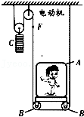
四．实验 测量滑轮组的机械效率（共3小题）
9．如图所示，在研究滑轮组时，测得A物体重为6N，当拉动甲测力计，使A以0.2m/s的速度匀速右移时，甲、乙测力计的示数分别为1.0N和2.4N．则拉动甲测力计的功率为 W，在匀速拉动4s时间内所做的额外功为 J。
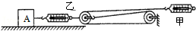
10．某实验小组在“测滑轮组机械效率”的实验中得到的数据如下表所示，第1，2，3次实验装置分别如图中的甲、乙、丙所示。
次数 | 钩码重G/N | 钩码上升的高度h/m | 有用功W_{有用}/J | 测力计拉力F/N | 测力计移动距离s/m
1 | 2 | 0.1 | 0.2 | 0.9 | 0.3
2 | 4 | 0.1 | 0.4 | 1.6 | 0.3
3 | 4 | 0.1 |  | 1.1 | 0.5
（1）比较第1次实验和第2次实验，可得结论：使用同样的滑轮组，提起的钩码越重，滑轮组的机械效率越 。
（2）第3次实验中所做的有用功是 J，机械效率是
（3）第3次实验中动滑轮个数比第2次实验多，动滑轮自重增大，对动滑轮所做的额外功 （选填“增大”或“减小”），因而，由第2、3次实验可知：滑轮组的机械效率与 有关。
（4）综合上述结论，提高机械效率的方法有增大有用功， 额外功（选填“增大”或“减小”）。
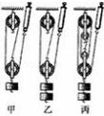
11．某同学在“测滑轮组机械效率”的实验中，用图中所示的装置匀速提起重物，并做了如下实验记录：
钩码重G（N） | 钩码上升高度h（m） | 测力计拉力  F（N） | 测力计移动距离  s（m）
2 | 0.1 | 0.4 | 0.3
（1）如果你对该同学的实验记录进行有关分析，就会发现他的实验结果是违背物理规律的，其表现在于： 。
（2）如图是测力计的放大图。结合左图你会发现导致实验结果违背物理规律原因。其原因是 。
（3）纠正错误后，可计算该滑轮组的机械效率为 。
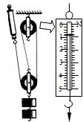
五．增大或减小机械效率的方法（共1小题）
【知识点的认识】（1）概念：有用功跟总功的比值叫做机械效率，通常用百分数表示．
（2）提高机械效率的主要办法：
①在有用功一定时，尽量减少额外功，采用减轻机械自身的重力和加润滑油来减少摩擦的措施；
②在额外功一定时，增大有用功，在机械能够承受的范围内尽可能增加每次提起重物的重力，充分发挥机械的作用．
【命题方向】此考点主要考察学生增大和减小滑轮组机械效率的方法有哪些，提升机械效率的可行性分析．
例1：采取下列措施，可以提高机械效率的是（ ）
A．有用功一定，增大总功
B．总功一定，增大额外功
C．有用功一定，减小额外功
D．额外功一定，减少总功
例2：某同学提出了四种提高滑轮组机械效率的方法：①使用轻质的滑轮；②用滑轮组提升很轻的物体；③在滑轮的轮与轴之间注些润滑油；④多绕上几段绳子，其中可行的是（ ）
A．①②B．①③C．②④D．③④
12．用一滑轮组提升重物，不计摩擦，下列方法中可以提高滑轮组机械效率的是（ ）
A．改变绕绳方法 B．增加重物的提升高度
C．减少重物的提升高度 D．增加提升重物的重力
六．滑轮（组）的机械效率（共30小题）
13．如图所示，工人用250N的力将重400N的物体匀速提升2m，在此过程中滑轮组的机械效率和所做的额外功分别为（ ）
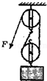
A．80% 800J B．80% 1000J
C．62.5% 200J D．80% 200J
14．用滑轮组以不同速度提升不同的重物，如图所示，不计绳重和摩擦。当提升的重物为G₁时，绳端拉力的功率为P₁，滑轮组的机械效率为70%，重物G₁匀速上升h所用时间为t₁；当提升的重物为G₂时，绳端拉力的功率为P₂，滑轮组的机械效率为80%，重物G₂匀速上升h所用时间为t₂；当提升的重物为G₃时，绳端拉力的功率为P₁+2P₂，滑轮组的机械效率为90%，重物G₃匀速上升h所用时间为（ ）
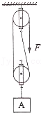
A．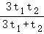 B．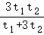
C．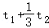 D．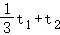
15．使用如图所示的滑轮组提升重物，已知重物为500N，绳自由端的拉力为200N，则此滑轮组的机械效率为（ ）
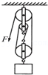
A．40% B．62.5% C．83% D．无法计算
16．如图所示，建筑工人用一个滑轮组将重为600N的物体匀速提升2m所用的时间为40s，人所用的拉力是400N，则（ ）
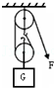
A．此滑轮组的机械效率为75%
B．物体上升的过程中机械能总量不变
C．拉力所做的总功为2800J
D．此人的功率为50W
17．如图所示，用一动滑轮把重为100N的物体匀速提到4m高处，作用在绳末端的拉力为75N，则滑轮组的机械效率为（ ）
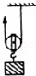
A．133% B．75% C．66.7% D．60%
18．如图所示，用动滑轮把一个物体匀速拉起，不计绳重、摩擦，则下列说法中正确的是（ ）
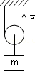
A．动滑轮的质量越大，机械效率越高
B．拉起的物体质量越大，机械效率越高
C．拉起物体的速度越大，机械效率越高
D．物体被拉起的越高，机械效率越高
19．某学校的社区服务小组帮小明的爸爸将一重为1000N的建筑材料匀速运送到6m高的楼上，而站在楼上时为了安全起见可产生的平均拉力为150N．善于学以致用的小明买来了一个重为100N的滑轮和一根足够长的绳子，用图中方案将建筑材料拉到楼上（不计绳重和摩擦）（ ）
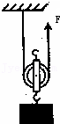
A．需要4人，机械效率为91%
B．需要4人，机械效率为83%
C．需要3人，机械效率为91%
D．需要3人，机械效率为83%
20．用如图所示的滑轮组，将重为10N的物体匀速提升0.1m，拉力F＝6N，在这一过程中，下列说法正确的是（ ）
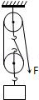
A．所做的有用功为1J
B．所做的额外功为0.5J
C．所做的总功为1.5J
D．此滑轮组的机械效率为50%
21．为了将放置在水平地面上、重为90N的重物提升到高处。小明同学设计了如图（甲）所示的滑轮组装置。当小明所用的拉力F随时间变化的图象如图（乙）所示，重物的速度υ和上升的高度h随时间t变化的图象分别如图（丙）和（丁）所示。不计摩擦和绳重，绳对滑轮的拉力方向均可看成在竖直方向。则在2～3s内，滑轮组的机械效率η＝ 。
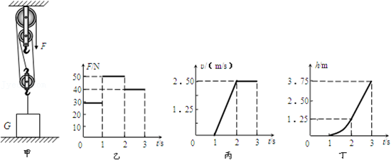
22．如图所示，小刚站在高台上通过滑轮组先后竖直向上匀速提升物体A和物体B．假设在拉绳子的过程中，小刚对绳子的拉力与对高台的压力始终在同一直线上，不计绳重和摩擦。已知小刚的质量为50kg，物体A的质量为54kg，物体B的质量为84kg，动滑轮的质量为6kg．当提升物体A时，滑轮组的机械效率为 ，此时小刚对高台的压力是 N；当提升物体B时，小刚拉力做功的功率为180W，则物体B上升的速度为 m/s．（g取10N/kg）
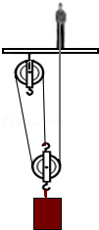
23．一名工人用如图所示的滑轮组提起500N的重物，绳自由端的拉力F为200N，重物在5s内匀速上升了1m。则拉力的功率是 W，滑轮组的机械效率是 。
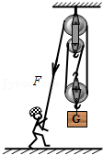
24．用定滑轮匀速提升重为180N的物体，所用拉力为200N，物体升高2m，所用时间为5s．此过程中，有用功为 J，拉力做功的功率为 W，定滑轮的机械效率为 。
25．用滑轮组匀速提升重为1920N的物体，作用于绳子自由端的拉力为600N，拉力做功的功率为1200W，滑轮组的机械效率为80%，不计绳重和摩擦，那么重物上升的速度为 m/s；如果使用这个滑轮组匀速提升重为3000N的物体，每段绳子承担的拉力是 N。
26．如图所示，用一个动滑轮来提起重96N的物体（绳重与摩擦不计），所用的拉力为60N，则动滑轮的机械效率为 ，若用此动滑轮提起重200N的物体拉绳子的速度为 m/s时，则拉力的功率为22.4W．这时的机械效率为 。
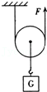
27．如图所示，小民利用滑轮组先后竖直向上匀速提升物体A和物体B．当提升物体A时，滑轮组的机械效率为75%，小民对地面的压力为F₁；当提升物体B时，小民对地面的压力为F₂．已知小民的质量为65kg，物体A的质量为90kg，物体B的质量为50kg．假设在拉绳子的过程中，小民对绳子的拉力与对地面的压力始终竖直向下且在同一直线上，不计绳重和摩擦。则F₂：F₁＝ 。
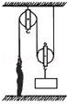
28．工人利用滑轮组按照图所示的方式提升货箱甲，工人的体重为G_{人}＝800N，他用F₁＝600N的竖直向下的力拉绳时，货箱甲恰能以0.2m/s的速度匀速上升，此时他提升货箱甲的效率为62.5%，则动滑轮重G₀＝ N；若工人又提第二个货箱乙以0.1m/s的速度匀速上升，此时他的功率比提货箱甲时少190W，此时工人对货箱的压力是 N．（不计绳重和摩擦）
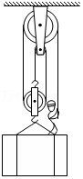
29．在一次物理课上，小明利用老师提供的完全相同的动滑轮，设计了如图所示的实验装置，当它下端挂一个20N的重物时，测得绳子自由端的拉力为8N，绳子自由端移动的距离为8m，请你帮他解决以下几个问题（不计绳重和摩擦）
（1）物体移动的距离；
（2）该装置的机械效率；
（3）动滑轮的重力。
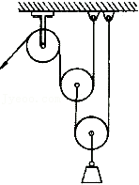
30．随着人们生活水平的不断提高，人们的住房条件也得到了很大的改善，小雨家最近购置了一套新房，为了帮助爸爸将重1000N的装修材料运送到10m高的楼上，小明利用物理课上学过的滑轮组，设计了如图甲所示的材料搬运方案（其中每个滑轮重50N．绳子足够长，所能承受的最大拉力为360N，不计绳重及摩擦）。
（1）计算说明绳子的拉力是否超过绳子的最大承受力？
（2）小雨的爸爸观察了该装置后，他想如果将该装置的滑轮位置颠倒（如图乙）是否会更省力一些，请你按照小雨爸爸的想法，用笔画线在乙图绕上绳子，并计算说明小雨爸爸的想法是否正确。
（3）求两种方案的机械效率之比？
（4）从效率和安全的角度综合分析评估两个方案，你认为哪个方案更好一些？说明理由。
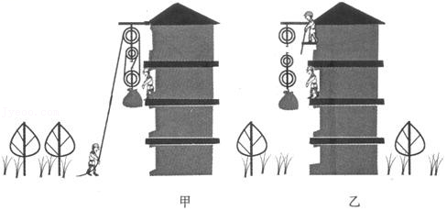
31．小阳站在地面，脚与地面的接触面积为S，且保持不变，用如图所示的滑轮组匀速提升水中重力为G_{A}，体积为V_{A}的物体A，在物体A未露出水面前，小阳对地面的压强是P₁，使用滑轮组的机械效率是η₁，水对物体的阻力、滑轮组轮与轴的摩擦、绳重和绳的伸长都忽略不计，水的密度为ρ。
（1）求人的重力G_{人}；
（2）已知G_{A}＝735N、V_{A}＝1.5×10^{﹣2}m³、ρ＝1.0×10³kg/m³．在物体A完全离开水面后。A被匀速提升的速度为0.2m/s，小阳对地面的压强是P₂，使滑轮组的机械效率是η₂．P₁：P₂＝5：4，η₁：η₂＝24：25，求动滑轮的重力G_{动}和小阳此时拉绳的功率。（g取9.8N/kg）
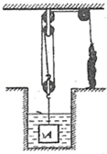
32．两个实心正方体A、B由密度均为ρ的同种材料制成，它们的重力分别是G_{A}、G_{B}，将A、B均放置在水平桌面上时，如图甲所示，两物体对桌面的压强分别是P_{A}、P_{B}，且P_{A}：P_{B}＝1：2；当用甲、乙两组滑轮组分别匀速提升A、B两物体，如图乙所示，两动滑轮重均为G_{动}，此时两滑轮组的机械效率之比为33：40；若将A物体浸没在水中，用甲滑轮组匀速提升，如图丙所示，匀速提升过程A物体一直没露出水面，此时甲滑轮组的机械效率为75%．不计绳重和摩擦，ρ_{水}＝1.0×10³kg/m³，求：
（1）A、B两物体的重力之比G_{A}：G_{B}是多少？
（2）滑轮组的动滑轮重力G_{动}是A物体重力G_{A}的多少倍？
（3）A、B两个实心正方体的材料密度ρ是多少kg/m³？
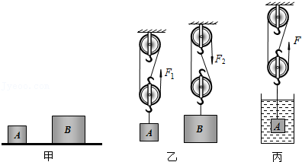
33．某建筑工地上，甲、乙两位工人采用如图35所示的装置提升一个重为G₁的货箱。当两人同时对绳索施加竖直向下的等大的拉力，使货箱以速度υ平稳上升时，甲、乙两人对地面的压力之比为3：4．之后两位工人用此装置提升另一个重为G₂的货箱，使货箱仍以速度υ平稳上升。用此装置先、后两次提升不同的货箱，两位工人拉力总共做的功随时间变化的图象如图36中①、②所示。已知工人甲重650N，工人乙重700N；G₁：G₂＝3：1，此装置中两个滑轮组的规格完全相同。不计绳重和轴摩擦。求：
（1）第一个货箱的重力；
（2）提升第二个货箱整个装置的机械效率。
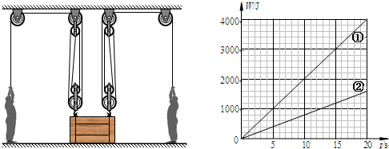
34．如图甲，轻质杠杆AB能绕固定点O在竖直平面内转动，水平地面上的配重N通过细绳竖直拉着杠杆B端，使用过程中杠杆始终在水平位置平衡。已知AO：OB＝2：5．当圆柱形物体M浸没在水面以下匀速上升时，作用在绳子自由端的拉力为F₁，配重N对地面的压强为P₁，滑轮组的机械效率为η₁；当物体M的上表面露出水面20cm时，作用在绳子自由端的拉力为F₂，配重N地面的压强为P₂，滑轮组的机械效率为η₂；当物体M全部露出水面后匀速上升时，作用在绳子自由端的拉力为F₃，配重N对地面的压强为P₃，滑轮组的机械效率为η₃；已知滑轮组中大小两种滑轮的质量之比为9：2，配重N的质量为64.8kg，物体M的底面积为600cm²，物体M的质量与体积的关系的图象如图乙所示，若F₁：F₂＝5：6，P₁：P₃＝6：5，（不计水的阻力、绳重和摩擦，g取10N/kg）。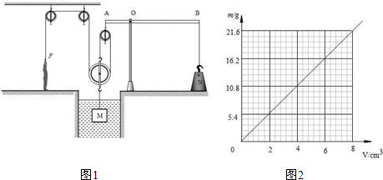
求：
（1）当滑轮组的机械效率为88%时，物体M受到的浮力；
（2）出水后如果物体M以0.1m/s的速度匀速上升，小明作用在绳子自由端拉力F₃的功率。
35．将同一重物举高，如图所示，使用滑轮组的机械效率与使用斜面的机械效率之比为8：7，则分别使用这两种机械时的拉力之比F₁：F₂＝ 。
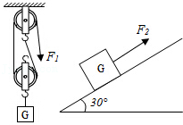
36．用如图所示滑轮组将铁球打捞出水面，不计摩擦，绳重，水的阻力。水深5米，铁球重1400N，作用在绳端拉力F的功率是1500W，铁球未露出水面前滑轮组的机械效率为80%，铁球密度为7.0×10³kg/m³，湖水密度1.0×10³kg/m³，g取10N/kg。
求：（1）铁球浸没水中时匀速提起的速度v₁和铁球完全露出水面在空气中匀速提起的速度v₂之比；
（2）从铁球恰好完全提出水面到铁球距水面2m处的过程中克服动滑轮重力做的功。
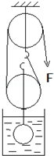
37．如图所示，质量为8t（含动滑轮等附属设备的质量）的一台起重机正将一箱箱设备吊装到施工台上，其中起重臂下的钢绳是绕在一个动滑轮上的。已知每箱设备重4000N，施工台距离地面的高度为3m，当起重机沿竖直方向匀速提升一箱设备时，动滑轮上每段钢绳的拉力是2500N．（忽略钢绳的重力和摩擦）
（1）求动滑轮的机械效率；
（2）起重机工作时汽车轮胎离开地面，若支架与地面接触的总面积为1.2m²，求此时起重机对地面的压强；
（3）起重臂OA长12m，与水平方向夹角为30°（如图所示），伸缩支撑臂为圆弧状，伸缩时对吊臂的支持力始终与吊臂垂直，作用点为B，且OB＝4m，求支撑臂给起重臂的支持力（忽略起重臂自重，cos30°≈0.87）；
（4）为了节省时间，加快施工进度，起重机同时将两箱设备以0.2m/s的速度。匀速提升到施工台。求这种情况下，动滑轮上钢绳自由端拉力的功率。
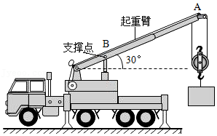
38．如图所示，重物A是体积为10dm³，密度为7.9×10³kg/m³的实心金属块，将它完全浸没在水中，始终未提出水面。若不计摩擦和动滑轮重，要保持平衡。（g＝10N/kg）
求：
（1）重物A受到的浮力为多少？
（2）作用于绳端的拉力F是多少？
（3）若缓慢将重物A提升2m，拉力做的功是多少？
（4）若实际所用拉力为300N，此时该滑轮的效率是多少？
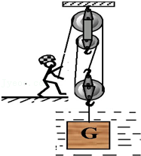
39．磅秤上有一个重1500N的木箱，小明站在地上，想用如图（甲）所示的滑轮组把这个木箱提升到楼上，可是他竭尽全力也没有提起，此时磅秤的示数为40kg．于是他改变滑轮组的绕绳方法如图（乙）所示，再去提这个木箱。当木箱匀速上升时，小明对地板的压力为100N，不计轴摩擦和绳重，取g＝10N/kg．求小明的体重和提升木箱时滑轮组的机械效率。
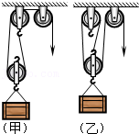
40．某人用如图所示的滑轮组（不计摩擦）提升某一重物，所用拉力F为200N，若滑轮组的机械效率为80%。
求：（1）被提升的物重。（2）动滑轮重。
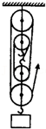
41．如图是一种居民楼电梯结构的截面示意图。A为电梯厢，厢底有两个动滑轮B，其功能相当于一个动滑轮，使用两个动滑轮的好处是能帮助电梯保持稳定。C为配重，起平衡作用。在拉力F作用下电梯厢能在电梯井口沿竖直通道上下运行。现有10个人同时乘坐电梯（每个人的质量均按60kg计算），电梯厢以0.5m/s的速度匀速上升时，拉力为F₁，F₁的功率P₁为10kW，动滑轮B的机械效率为η₁；电梯厢运行了12m后，从电梯中下去了5个人，此后电梯厢以0.5m/s的速度匀速上升时，拉力为F₂，F₂的功率为P₂，动滑轮B的机械效率为η₂．（不计绳重及滑轮摩擦，g取10N/kg）
求：（1）η₁：η₂；
（2）拉力F₂的功率P₂。
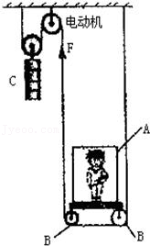
42．用图所示的滑轮组从水中匀速地把体积为0.4m³的重物A打捞出来。滑轮组的效率是80%，求在整个打捞过程中所需拉力的变化范围。
（已知重物的密度ρ_{物}＝7.0×10³kg/m³，g＝9.8N/kg）
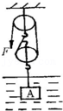
七．斜面的机械效率（共5小题）
43．如图，斜面长为L、高为h，物体重为G，用一个水平推力F将物体匀速推上斜面的顶端。则下列说法正确的是（ ）
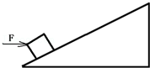
A．斜面的效率为η＝
B．斜面的效率为η＝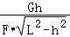
C．斜面对物体的摩擦力为f＝（FL﹣Gh）/L
D．力F对物体所做的功，等于物体机械能的增加值
44．如图所示，小丽在研究斜面机械效率时，用150N沿斜面向上的推力，将重量为360N的物体沿斜面从底部推到高为1m的斜面顶端，用时10s，斜面长为3m，她做功的功率是 W，机械效率是 。
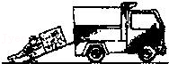
45．把小车从高0.2m、长2m的斜面顶端滑至斜面底端，重力做的功为100J，若在5s内用平行于斜面的拉力把小车沿此斜面从底端匀速拉上顶端，车与斜面的摩擦力为车重的0.15倍，则斜面的机械效率为 ，拉力做功的功率为 W。
46．搬运工人经常利用斜面把货物搬运到汽车上，如图所示，汽车车底板高度为1.5m，斜面长度为3m，现在用F＝1200N的力沿着斜面把重力G＝1800N的货物匀速拉到车上，则该斜面的机械效率是多少？
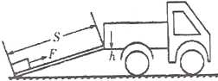
47．用如图所示装置提升物体，物重250N，动滑轮重10N，斜面长5m，高3m，人用F＝100N的力拉绳，使物体匀速地由斜面底部上升到顶端，此过程中由于绳、滑轮间摩擦而需做的额外功为30J．求：
（1）整个装置的机械效率；
（2）斜面对物体的摩擦力大小。
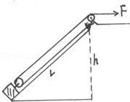
八．斜面机械效率的测量实验（共2小题）
48．如图是小明同学斜面机械效率跟什么因素有关的实验装置。
实验时他用弹簧测力计拉着同一物块沿粗糙程度相同的斜面向上做匀速直线运动。实验的部分数据如下：
实验次数 | 斜面的倾斜程度 | 物块重量G/N | 斜面高度h/m | 沿斜面拉力F/N | 斜面长S/m | 机械效率
1 | 较缓 | 10 | 0.1 | 5.0 | 1
2 | 较陡 | 10 | 0.3 | 6.7 | 1 | 45%
3 | 最陡 | 10 | 0.5 | 8.4 | 1 | 60%
（1）小明探究的是斜面的机械效率跟 的关系。在第1次实验中，斜面的机械效率为 ，物块和斜面的内能增加了约 J。
（2）分析表格中数据可以得出结论：在斜面粗糙程度相同时，斜面越陡，机械效率越 。若要探究斜面机械效率跟斜面的粗糙程度的关系，应保持 不变。
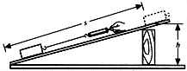
49．在影响机械效率的许多因素中，摩擦是一个重要因素。但我们想研究另一方面的问题，即：光滑程度一样的斜面，当它的倾斜程度不同时，斜面的机械效率是否相同。
如图所示，已经给出了一些实验器材，你还可以另外再选用一些器材来研究这一问题。
（1）简述你的实验设计思路。
（2）简述实验步骤（其中应明确需要测量的物理量，用相应的符号表示清楚；列出数据处理的表达式）
